Jelovnik od 25. 3. 2024. do 27. 3. 2024.
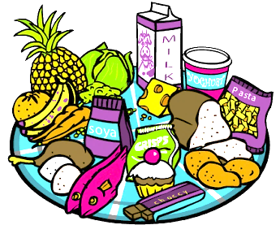
 | DORUČAK | MLIJEČNI OBROK  UŽINA | RUČAK | UŽINA ZA PRODUŽENI BORAVAK
PONEDJELJAK | kroasan, mlijeko | kroasan, mlijeko, voće | varivo od graška s noklicama, kuhano suho meso, kruh | voćni jogurt, voće
UTORAK | putar štangica, kakao | pizza, voće | špageti „Bolonjski“, cikla salata, kruh | pizza
SRIJEDA | sendvič pecivo, šunka, sir, kiseli krastavci, čaj, voće | sendvič šunka, sir, kiseli krastavci, čaj, voće | pureći zabatak, mlinci, zelena i radić salata, kruh | proteinska pločica, banana
ČETVRTAK
PETAK

Ravnateljica
Sanja Krstanović, prof.

